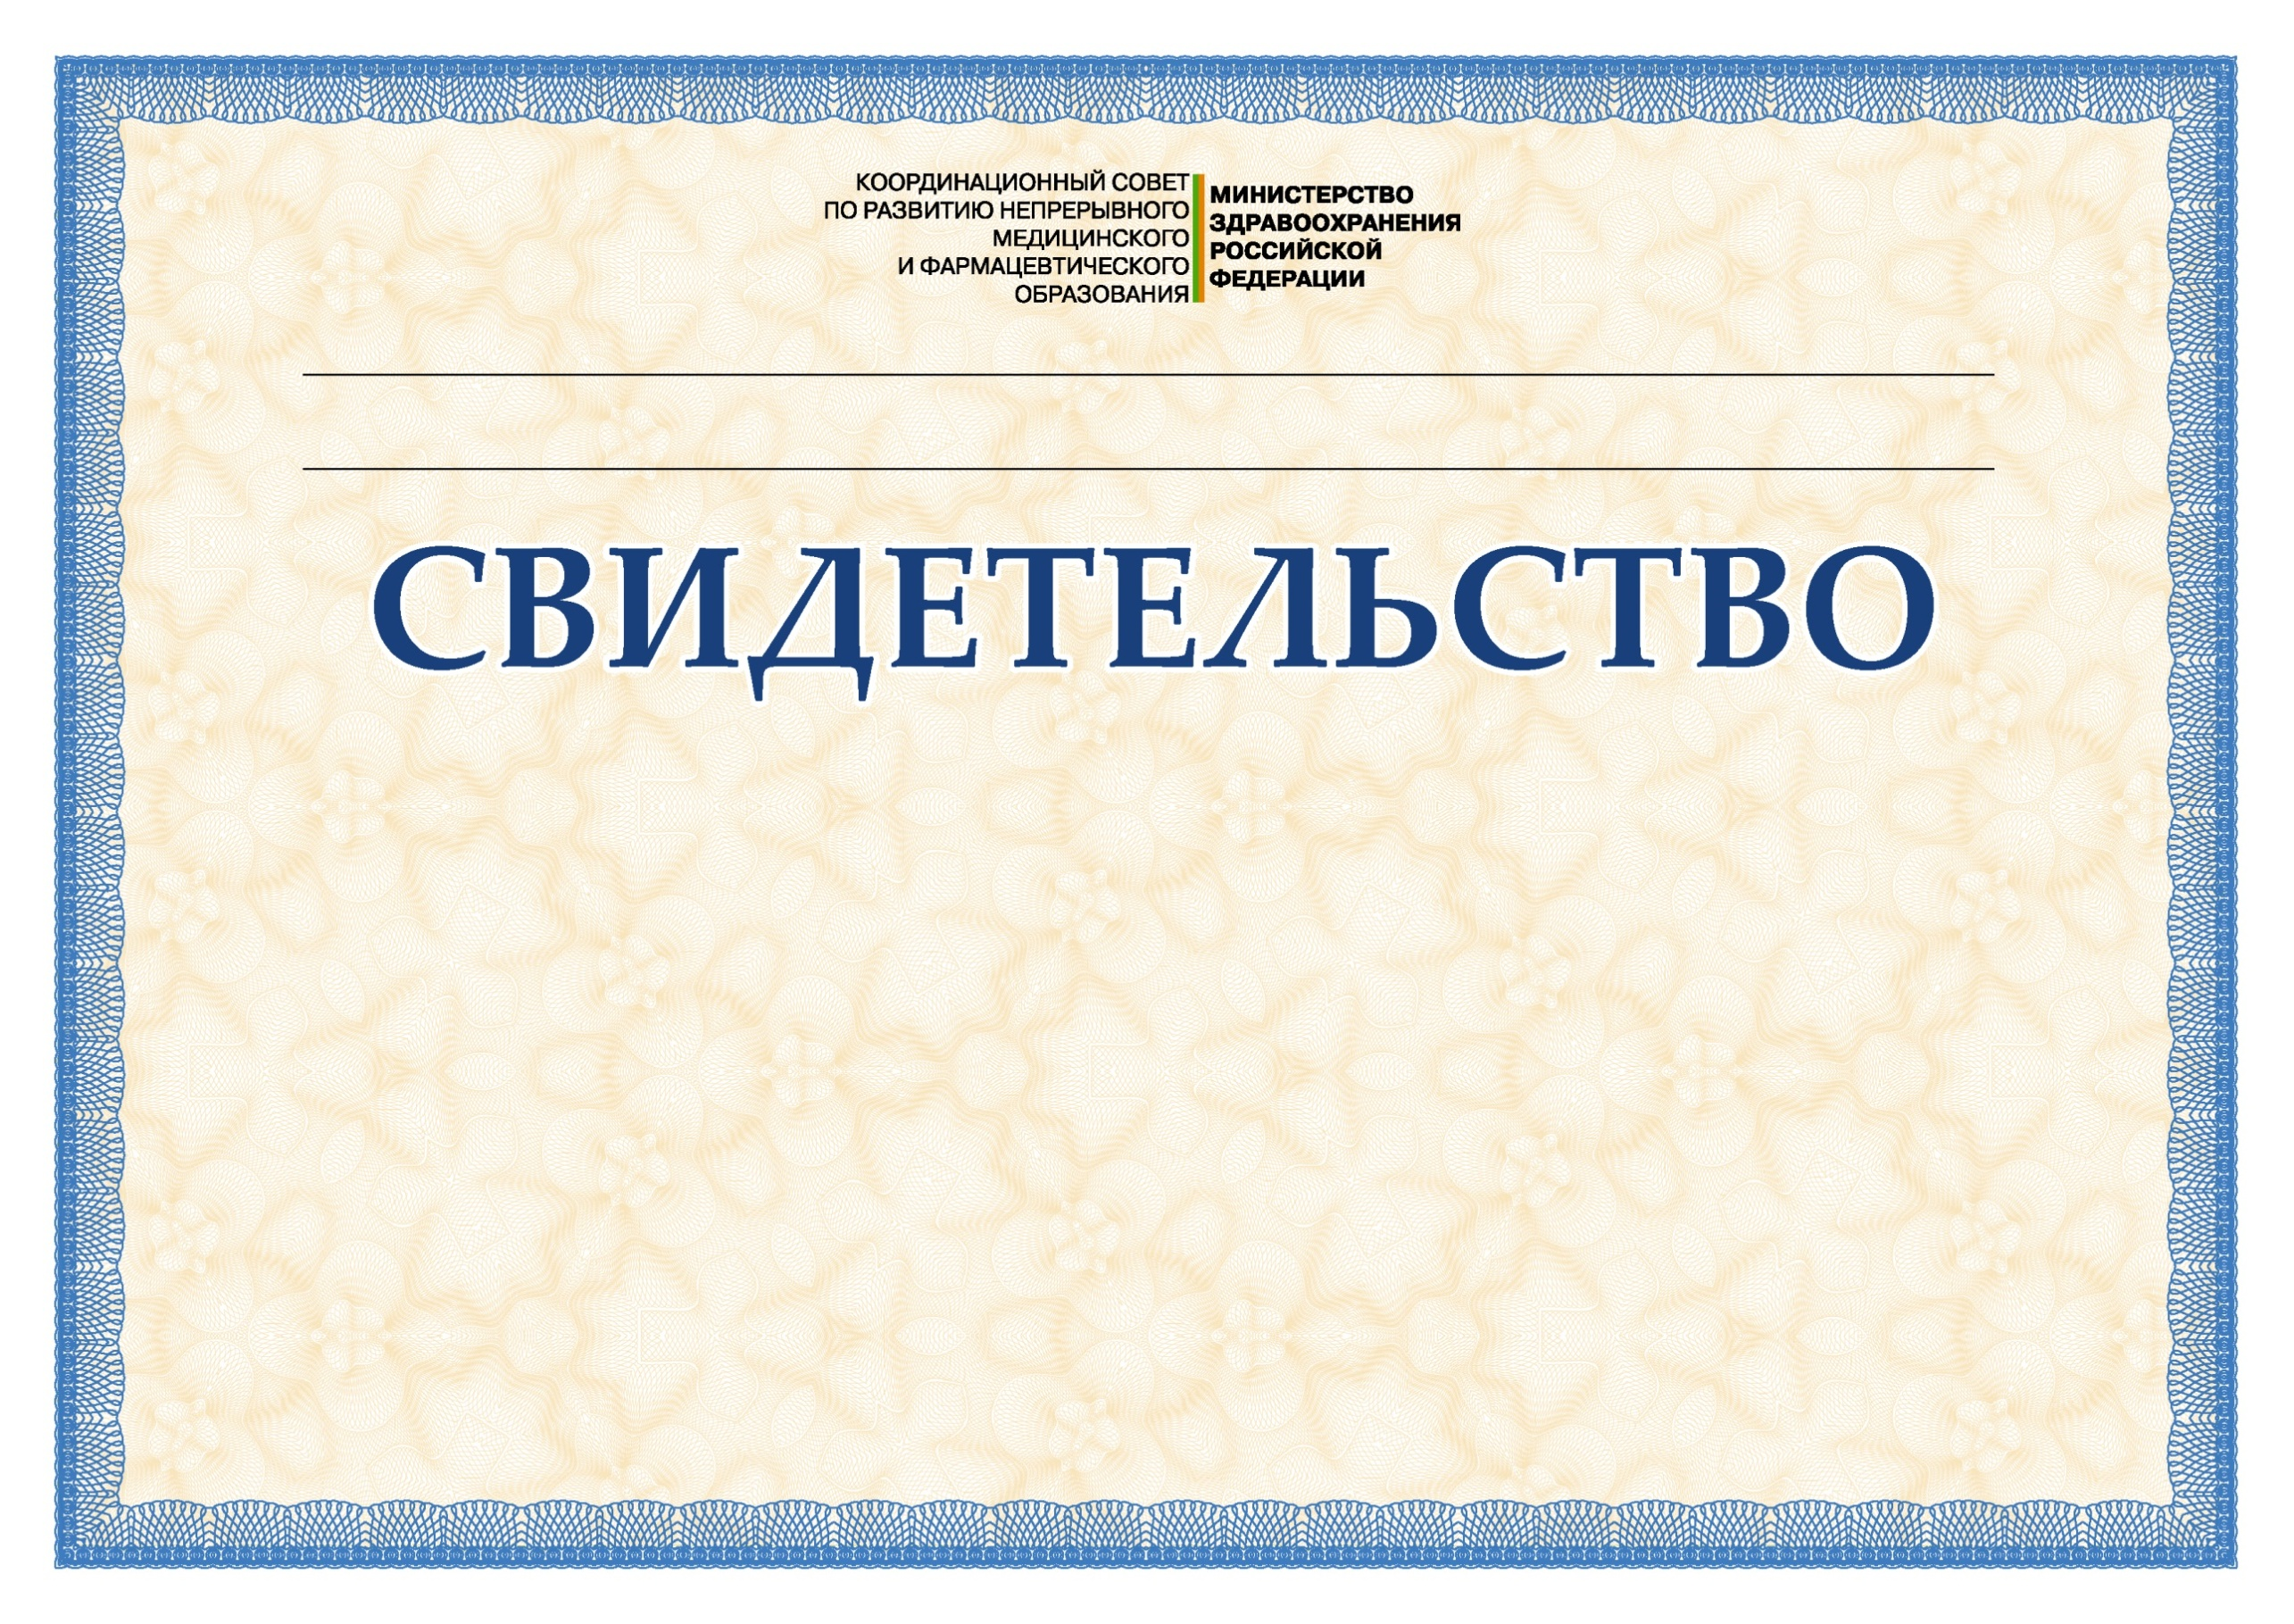
Научно-практическая школа "Боль в шее и руке"

26 сентября 2020 года, Место проведения: https://events.webinar.ru/16304319/5465525

Выдано участнику образовательного мероприятия

Кожев Алексей Иванович
в том, что участник прошел обучение в рамках реализации модели отработки основных принципов непрерывного медицинского образования и получил 3 зачетных единиц (кредитов), обеспеченных АНО «Международное общество по изучению и эффективному контролю стресса и связанных с ним расстройств»

Индивидуальный код подтверждения X699-FQ3UMXH8

